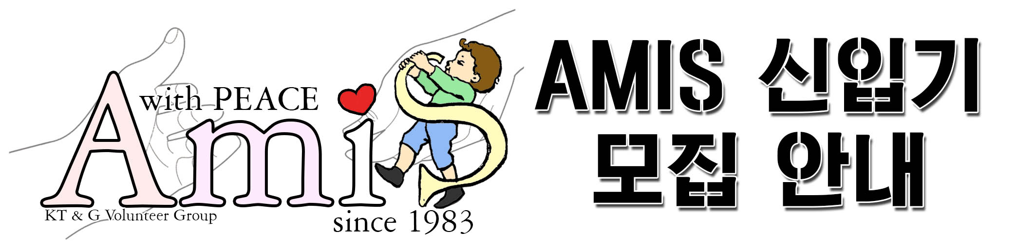
* AMIS는 매주 토요일 평화보육원 동생들과 학습 및 공동체를 함께 함으로써 동생들과
깊은 유대관계를 형성하는 것을 목적으로 활동하고 있는 육아시설활동 동아리 입니다.
--------------------------------------------------------------------------------------
‣ 모집기간 : 9월 8일부터 10월 6일까지 총 5번의 활동참여기회가 있으며,
9월 28일 이내에 지원서를 작성하셔서 제출해 주셔야 합니다.
(단, 5번 중 최소 1번을 참여하셔야만 합니다.)
‣ 모집방법 : 아래 지원서 작성 후 amis2018@naver.com 으로 보내주세요!
‣ 면접 : 면접은 활동기간 중 한 번, 기존 시간(14시)보다 2시간 정도 일찍 만나게 됩니다. 아래 지원서의 면접 가능날짜 체크하신 것을 바탕으로 면접날 일주일 혹은 3일전 임원단이 개별연락 드립니다. 면접은 지원서를 토대로 가벼운 질의응답 및 대화형식으로 어려운 자리가 아니니 부담 갖지 않으셔도 됩니다^^!
*문의사항은 지원서에 적힌 번호로 연락주시면 친절하게 답해드리겠습니다.^^! 문자환영!
‣ 신입기 오리엔테이션 : 신입기 ORT(9.30)에서는 AMIS에 대한 자세한 정보, 각 방, 각 부서에 대한 정보를 자세하게 설명해드립니다. ORT 후에는 뒤풀이!
‣ 총 MT : 총 MT(10.6)는 면접을 합격하시면, 활동 후 우이동으로 떠납니다. MT에서 신입기분들은 자신이 아미로서 활동하고 싶은 방과 부서를 지원하게 되고 후에는 즐거운 레크레이션!
*MT에서 아미, 각 방, 부서에 지원하기 위해 부족한 정보를 얻기위해선 ORT에 오셔야겠죠!?
‣ 합격여부: 면접합격자에게 로테이션 기간의 5주차에 개별적 연락을 드립니다.
--------------------------------------------------------------------------------------
" AMIS에 지원하기 전, 명심해 두셔야 할 네 가지 "
하나. 저희 AMIS는 보육원 동생들과의 지속적인 관계를 이루기 위해
이번 학기 포함 ★ 최소 4학기 이상 활동 ★ 해주셔야 해요 !
Q. 제가 피치 못할 사정(입대나 유학 등의 개인사정)으로 4학기를 연속으로는 활동하지 못할 것 같은데, 이런 경우 어떻게 하나요? ㅠ_ㅠ
A. 처음 학기와 다음 학기(첫 1년), 두 학기를 연속으로 활동을 하시고 나면, 나중에 활동을 중단하셨다가(휴학계) 다시 돌아오셔서 남은 두 학기를 채우실 수 있답니다.
둘. 첫 학기 활동 인준을 받으셔야 정회원이 되시는데, 인준을 하기 위해서는
★ 첫 학기 활동 기간 중 1/2 이상 출석 ★ 을 필히 해주셔야 해요.
((하지만 최대한 많이 출석 해주시는 게 더 좋겠죠? 꼭, 그래 주실 거죠? ^.~))
셋. 아미의 회비는 매 학기 35,000원입니다! 학기 중에 이 회비를 내셔야, 인준이 가능해요! MT 이후에 총무부장님께 내주세요~
※ 회비는 아미의 활동 및 보육원 동생들을 위해서만 쓰여 지며, 회비 사용내역 은 총무부장을 통해 투명하게 공개되니, 걱정 마세요^^!
* 기타 문의 : 김신(회장)010-5377-6183 / 박주연(부회장)010-8898-6539
(문자환영) 이동원(교육부장)010-4116-4939
(기타질문 사항은 되도록 회장단에게 부탁드립니다!)

AMIS 70대
♡신입기 지원서 양식♡
(위 모집안내를 반드시 숙지하시고, 작성해주세요!)
이 름 |  |  | 생년월일
학교/학과/학번 |  |  | 등록학기 |  | (학년, 학기)
성별 |  | 군필여부 (남자 분들만) |  |  | YES NO
연락처 | 핸드폰번호
연락처 | E-mail 주소
현 거주지 주소
로테이션기간 중 참석 가능 날짜 모두 표시 |  |  |  | (참석가능 날짜만 쓰고 나머지 날짜는 지워주세요)  9.8 / 9.15 / 9.22 / 9.29 / 10.06
(이번 주 활동에 참가하시려면 해당되는 주 목요일 23시 59분까지 지원서 제출해주세요!
그 이후 제출 시에는 다음주부터 활동 참여 가능합니다.)
면접 가능 날짜 모두 표시 |  |  |  | (면접가능 날짜만 쓰고 나머지 날짜는 지워주세요)  9.8 / 9.15 / 9.22 / 9.29
신입기 오리엔테이션(9.30) 참석 가능 여부 |  |  |  | YES NO
총M.T.(10.6~10.7) 참석 가능 여부 |  |  |  | YES NO
★지원서는 면접을 하는데 있어서 가장 기본이 되는 자료인 만큼 amis에 들어오고 싶은 열정을 정성스럽게! 구체적으로! 작성해주세요!!★
(면접은 가볍게 이루어집니다. 면접에 대한 사항은 위에서 확인하시길 바랍니다!)
1. AMIS와 함께하고픈 당신은 누구신가요? 자기소개를 해 주세요! (4줄 이상)
(당신의 성격, 취미, 특기, 꿈 등 뭐든 상관없어요!
당신이 어떤 사람인지 알려주세요.)
2. AMIS를 지원하게 된 동기는 무엇인가요? (4줄 이상)
(어떻게 저희 AMIS에 관심을 가지시게 되었고,
어떤 마음으로 지원을 하시게 되셨는지 부담 없이 작성해주세요.)
3. AMIS를 어떤 경로로 알게 되셨나요? |  |  | 1. (포스터, 홈페이지 , 아미추천(아미의 이름)  2. (친구와 함께 지원했다면 그 친구이름도 알려 주세요~!)
4. AMIS 외에 현재 가입한 동아리나 학회 등이 있나요? |  |  | (단체명을 적어주세요.)

메일제목-[AMIS]본인이름 / 예시-[AMIS]김신
파일명-[학교명]이름 / 예시-[건국대]김신
* 작성이 끝나셨나요? 그럼 이제 amis2018@naver.com으로 메-일-전-송^^! *

